LAPORAN PRAKTIKUM

KONSEP DYNAMIC ROUTING



Oleh:

Nama : Diki Candra

NIM : 2022903430010

Kelas : TRKJ 1b

Jurusan : TIK

PRODI : TRKJ

Dosen Pengajar : Umri Erdiansyah,S.Kom.,M.kom.

D4 TEKNOLOGI REKAYASA KOMPUTER JARINGAN

POLITEKNIK NEGERI LHOKSEMAWE

2022/2023

LEMBAR PENGESAHAN

No. Praktikum : 04/TIK/TRKJ 1b

Nama : Diki Candra

NIM : 2022903430010

Kelas : TRKJ 1b

Jurusan : Teknologi Informasi dan Komputer

Prodi : Teknologi Rekayasa Komputer dan Jaringan

Mata Kuliah : Routing and Switching Workshop

Tanggal Praktikum : 27 Maret2023

Tanggal Penyerahan : 03 April 2023

Mengetahui, Buketrata, 03 April 2023

Dosen Pembimbing, Penulis,

Umri Erdiansyah,S.Kom.,M.kom. Diki Candra

NIP. 199210132022031003 NIM: 2022903430010

DAFTAR ISI

BAB I 4

DASAR TEORI 4

1. Evolusi Protokol Routing Dinamis 4

2. Routing Dinamis 7

3. Konsep Dasar Rip 15

4. Rip V1 dan Rip V2 18

5. BGP 20

Kesimpulan : 27

# BAB I

# DASAR TEORI

**A. Pengertian**

## 1. Evolusi Protokol Routing Dinamis

Evolusi protokol routing dinamis dimulai pada tahun 1980-an ketika protokol RIP (Routing Information Protocol) dan Interior Gateway Routing Protocol (IGRP) diperkenalkan untuk memfasilitasi routing dinamis dalam jaringan. Pada saat itu, protokol routing dinamis hanya digunakan dalam jaringan kecil dan terbatas. Namun, dengan berkembangnya teknologi jaringan dan pertumbuhan internet, protokol routing dinamis mulai menjadi penting dalam jaringan yang lebih besar dan kompleks.

Pada tahun 1990-an, protokol OSPF (Open Shortest Path First) diperkenalkan sebagai alternatif untuk RIP dan IGRP. OSPF menggunakan algoritma Dijkstra untuk menentukan jalur terbaik dalam jaringan dan dapat digunakan dalam jaringan yang lebih besar dan kompleks. OSPF juga memiliki fitur-fitur seperti konvergensi cepat dan kemampuan untuk memprioritaskan jalur yang lebih cepat.

Pada awal tahun 2000-an, protokol BGP (Border Gateway Protocol) dikembangkan untuk mengatasi masalah routing antar-domain yang kompleks. BGP memungkinkan penyedia layanan internet untuk melakukan routing antar-domain yang besar dan kompleks dan memperbaiki kinerja routing pada tingkat internasional.

Seiring waktu, protokol routing dinamis mengalami perkembangan lebih lanjut dengan munculnya protokol-protokol baru seperti EIGRP (Enhanced Interior Gateway Routing Protocol), IS-IS (Intermediate System to Intermediate System), dan ISIS-TE (Traffic Engineering). EIGRP digunakan dalam jaringan yang lebih besar dan kompleks dengan fitur-fitur seperti konvergensi cepat dan load balancing. IS-IS dan ISIS-TE digunakan dalam jaringan yang sangat besar dan kompleks, terutama dalam jaringan transportasi.

Pada akhir tahun 2000-an, protokol routing dinamis terus berkembang dengan munculnya protokol-protokol baru seperti Protocol Independent Multicast (PIM) untuk multicast routing dan Multi Protocol Label Switching (MPLS) untuk routing berbasis label. PIM digunakan untuk mengatasi masalah routing multicast dalam jaringan dan MPLS digunakan untuk routing berbasis label yang lebih efisien.

Terakhir, pada tahun 2010-an, protokol routing dinamis terus berkembang dengan munculnya protokol-protokol baru seperti OSPFv3 dan BGPv4. OSPFv3 dirancang untuk bekerja dengan IPv6 dan BGPv4 diperluas untuk mendukung fitur-fitur baru seperti route refresh, multi-protocol BGP, dan BGP route reflection.

Selain itu, pada tahun 2010-an juga terjadi peningkatan signifikan dalam penggunaan software-defined networking (SDN) dan network functions virtualization (NFV). SDN dan NFV memungkinkan protokol routing dinamis untuk diatur dan dikonfigurasi secara dinamis, dan memungkinkan penyedia layanan untuk menyediakan jaringan yang lebih efisien dan fleksibel.

Dalam keseluruhan, evolusi protokol routing dinamis telah memungkinkan pengembangan jaringan yang lebih besar, kompleks, dan efisien. Protokol-protokol baru seperti OSPF, BGP, EIGRP, IS-IS, PIM, dan MPLS memberikan fitur-fitur baru seperti konvergensi cepat, load balancing, routing multicast, routing berbasis label, dan sebagainya. Selain itu, perkembangan teknologi SDN dan NFV memungkinkan protokol routing dinamis untuk diatur dan dikonfigurasi secara dinamis, dan memungkinkan penyedia layanan untuk menyediakan jaringan yang lebih efisien dan fleksibel.

Namun, protokol routing dinamis juga memiliki beberapa tantangan dan masalah yang perlu diatasi. Salah satunya adalah masalah konvergensi, yaitu waktu yang dibutuhkan untuk semua router di jaringan untuk menyadari perubahan topologi dan menyebarkan informasi routing yang baru. Tantangan lainnya adalah skala dan kompleksitas jaringan, di mana jaringan yang lebih besar dan kompleks dapat menyebabkan overload pada router dan memperlambat kinerja jaringan secara keseluruhan.

Evolusi protokol routing dinamis mengacu pada perkembangan dan perubahan yang terjadi pada protokol routing yang digunakan untuk mengirimkan data melalui jaringan komputer. Protokol routing dinamis digunakan untuk memungkinkan perangkat jaringan seperti router dan switch untuk memilih jalur terbaik melalui jaringan untuk mengirimkan data ke tujuan yang diminta.

Berikut adalah rangkuman tentang evolusi protokol routing dinamis:

1. Distance Vector Routing Protocol (DVRP)

Protokol routing dinamis pertama yang dikembangkan adalah Distance Vector Routing Protocol (DVRP) yang muncul pada awal tahun 1980-an. DVRP bekerja dengan menggunakan algoritma Bellman-Ford untuk menentukan jalur terbaik dari sumber ke tujuan. Algoritma ini memperhitungkan jarak ke setiap tujuan dalam jumlah hop dan beroperasi dengan cara mengirimkan informasi routing ke tetangga terdekat secara periodik.

1. Link-State Routing Protocol (LSRP)

Link-State Routing Protocol (LSRP) dikembangkan sebagai alternatif untuk DVRP. Protokol ini bekerja dengan mengumpulkan informasi tentang topologi jaringan yang lengkap dan memperbarui tabel routing di seluruh jaringan saat terjadi perubahan dalam topologi. LSRP menggunakan algoritma Dijkstra untuk menentukan jalur terbaik dari sumber ke tujuan. Keuntungan dari LSRP adalah kemampuannya untuk menghasilkan jalur terbaik yang lebih cepat dan efisien dibandingkan dengan DVRP.

1. Hybrid Routing Protocol

Hybrid Routing Protocol dikembangkan sebagai campuran antara DVRP dan LSRP. Protokol ini menggunakan karakteristik dari kedua protokol tersebut, yaitu kemampuan DVRP untuk menghitung rute dengan cepat dan kemampuan LSRP untuk mengetahui topologi jaringan yang lengkap. Beberapa contoh protokol routing hybrid adalah EIGRP dan OSPF.

1. Border Gateway Protocol (BGP)

Border Gateway Protocol (BGP) dikembangkan sebagai protokol routing eksternal yang digunakan untuk menghubungkan antara jaringan yang berbeda atau antara penyedia layanan Internet (ISP). BGP bekerja dengan cara melakukan pertukaran informasi routing antara router pada batas jaringan, dan menggunakan kriteria seperti kualitas layanan, biaya, dan kebijakan untuk menentukan jalur terbaik melalui jaringan.

1. Software-Defined Networking (SDN)

Software-Defined Networking (SDN) adalah paradigma baru dalam pengelolaan jaringan yang memungkinkan pemisahan kontrol dan data plane di jaringan. SDN memungkinkan pengaturan dan pengelolaan jaringan yang lebih fleksibel dan terpusat dengan memisahkan perangkat keras jaringan (switches dan router) dari logika pemrosesan. Dalam SDN, protokol routing dinamis digunakan untuk mengirimkan data dari titik A ke titik B di jaringan, namun dengan pengaturan yang lebih terpusat dan terkoordinasi.

Selain itu, protokol routing dinamis juga perlu memperhatikan keamanan dan privasi data. Protokol routing dinamis dapat menjadi target serangan oleh penyerang yang mencoba untuk mengubah atau mengganggu aliran data dalam jaringan. Oleh karena itu, protokol routing dinamis perlu dirancang dengan memperhatikan keamanan dan privasi data.

Dalam keseluruhan, evolusi protokol routing dinamis terus berkembang untuk memenuhi kebutuhan jaringan yang lebih besar, kompleks, dan efisien. Meskipun masih ada beberapa tantangan dan masalah yang perlu diatasi, penggunaan protokol routing dinamis tetap menjadi kunci dalam pengembangan jaringan modern.

## 2. Routing Dinamis

Routing dinamis adalah metode routing di mana router di jaringan secara otomatis memperbarui tabel routing mereka dan berbagi informasi routing dengan router lain di jaringan. Dalam routing dinamis, router tidak memerlukan konfigurasi manual untuk mengarahkan lalu lintas jaringan, yang dapat menghemat waktu dan tenaga dari seorang administrator jaringan.

Routing dinamis memungkinkan router untuk menyesuaikan jaringan dengan perubahan topologi, seperti ketika sebuah koneksi jaringan terputus atau ketika ada jaringan baru yang ditambahkan ke jaringan yang ada. Protokol routing dinamis memungkinkan router untuk berkomunikasi satu sama lain dan secara otomatis menentukan jalur terbaik untuk mengirimkan paket data.

Beberapa protokol routing dinamis yang paling umum digunakan adalah RIP (Routing Information Protocol), OSPF (Open Shortest Path First), dan BGP (Border Gateway Protocol). Protokol ini menggunakan algoritma berbeda untuk menentukan jalur terbaik untuk mengirimkan paket data.

RIP adalah protokol routing dinamis yang paling sederhana dan paling umum digunakan. Dalam RIP, setiap router mengirimkan tabel routing lengkap ke tetangganya setiap 30 detik. Tabel routing ini berisi informasi tentang jaringan yang terhubung ke router, dan setiap router menggunakan tabel routing untuk menentukan jalur terbaik untuk mengirimkan paket data. Namun, RIP memiliki beberapa kelemahan, termasuk konvergensi yang lambat dan penggunaan bandwidth yang tinggi.

OSPF adalah protokol routing dinamis yang lebih canggih daripada RIP. Dalam OSPF, router tidak mengirimkan tabel routing lengkap ke tetangganya setiap 30 detik, melainkan hanya mengirimkan pembaruan saat terjadi perubahan dalam topologi jaringan. Ini membuat OSPF lebih efisien dalam penggunaan bandwidth dan lebih cepat dalam melakukan konvergensi.

BGP adalah protokol routing dinamis yang digunakan dalam jaringan besar, seperti internet. BGP digunakan untuk mengirimkan informasi routing antara router yang berada di wilayah yang berbeda, seperti antara ISP. BGP memungkinkan router untuk menentukan jalur terbaik untuk mengirimkan lalu lintas jaringan melalui jaringan yang berbeda dan mempertimbangkan faktor seperti kecepatan dan biaya jaringan.

Routing dinamis memiliki beberapa keuntungan, seperti memungkinkan router untuk menyesuaikan jaringan dengan perubahan topologi secara otomatis, menghemat waktu dan tenaga dalam konfigurasi manual, dan memungkinkan pengaturan jaringan yang lebih fleksibel. Namun, routing dinamis juga memiliki beberapa kelemahan, seperti overhead bandwidth yang lebih tinggi dan risiko keamanan yang lebih besar. Oleh karena itu, administrator jaringan perlu mempertimbangkan keuntungan dan kerugian dari routing dinamis dan memilih protokol yang sesuai dengan kebutuhan jaringan mereka.

**Routing Dinamis*(Dynamic Router)***adalah suatu jenis routing yang dimana konfgiurasinya dengan cara membuat jalur komunikasi data secara otomatis sesuai dengan peraturan yang dibuat.

**Kelebihan :**

1. Cocok untuk jaringan area besar/luas.  
2. Hanya mengenalkan alamat yang terhubung langsung degan routernya.  
3. Tidak perlu mengetahui semua network yang ada.

**Kelemahan :**

1. Beban kerja router menjadi lebih berat.  
2. Kecepatan pengenalan dan kelengkapan IP bisa terbilang lama.  
3. Keamanan jaringan berkurang dibanding routing static.

**Konfigurasi Routing Dinamis Cisco Packet Tracer**

***Pada suatu pembelajaran saya diberikan tugas untuk membuat konfigurasi router dinamis pada cisco packet tracer dengan menggunakan 3 Router dan 3 PC/Client. Jadi setiap Router terhubung ke satu PC dan setiap PC harus saling terhubung (Connected)***

**Penyelesaian :**

Untuk konfigurasi routing dinamis ini langkah awalnya sama dengan routing static, yang membedakan hanya saat pada setting IP Routenya ( Routingnya).

**1.**Siapkan laptop atau PC yang sudah terinstall software Cisco packet tracernya.

**2.** Buka cisco packet tracer dan buat topologi seperti dibawah :

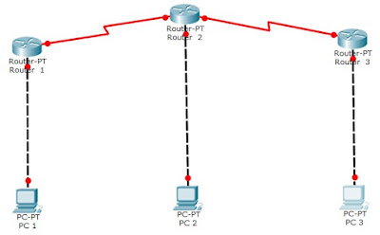

**Keterangan gambar :**

**Alat**

1. Router     : gunakan router "Generic" pada cisco packet tracer

2. Pc/Client : gunakan "PC" atau "Laptop" biasa pada cisco packet tracer  
  
**Kabel**  
  
1. Router - Router : kabel serial DTE  
2.Router - PC       : kabel Crossover  
  
**Port**  
1. Router - Router : Port serial  
2. Router - PC       : Port FastEthernet

**Catatan :**  
Router 1 - Router 2 : Port Serial 2/0  
Router 2 - Router 3 : Port Serial 3/0  
Router 1, 2, 3 - PC 1, 2, 3 : Port FastEthernet 0/0

**3.**Setting dahulu port fastethernet dan port serial dengan mengisi IP Address pada masing-masing port dengan menggunakan CLI pada router.

**Router 1 :**  
***FastEthernet 0/0 :***  
Router#en  
Router#conf t  
Router(config)#int fa0/0  
Router(config-if)#ip add 192.168.1.1 255.255.255.0  
Router(config-if)#no shut  
Router(config-if)#ex  
***Serial 2/0            :***  
Router(config)#int s2/0  
Router(config-if)#ip add 10.1.1.1 255.0.0.0  
Router(config-if)#no shut  
Router(config-if)#ex  
  
**Router 2  :**  
***FastEthernet 0/0 :***  
Router#en  
Router#conf t  
Router(config)#int fa0/0  
Router(config-if)#ip add 192.168.2.1 255.255.255.0  
Router(config-if)#no shut  
Router(config-if)#ex  
***Serial 2/0            :***  
Router(config)#int s2/0  
Router(config-if)#ip add 10.1.1.2 255.0.0.0  
Router(config-if)#no shut  
Router(config-if)#ex  
***Serial 3/0            :***  
Router(config)#int s3/0  
Router(config-if)#ip add 11.1.1.1 255.0.0.0  
Router(config-if)#no shut  
Router(config-if)#ex  
  
**Router 3  :**  
***FastEthernet 0/0 :***  
Router#en  
Router#conf t  
Router(config)#int fa0/0  
Router(config-if)#ip add 192.168.3.1 255.255.255.0  
Router(config-if)#no shut  
Router(config-if)#ex  
***Serial 3/0            :***  
Router(config)#int s3/0  
Router(config-if)#ip add 11.1.1.2 255.0.0.0  
Router(config-if)#no shut  
Router(config-if)#ex

Keterangan :

1. Perintah #en : untuk mengaktifkan router
2. Perintah #conf t : untuk konfigurasi terminal pada router
3. Perintah #int fa : untuk mengkonfigurasi port fast ethernet
4. Perintah #int s : untuk mengkonfigurasi port serial
5. Perintah #ip add : untuk menambakan alamat IP
6. Perintah #no shut : untuk menghidupkan port
7. Perintah #ex : untuk keluar dari konfigurasi

**4.**Setelah selesai setting ip address pada setiap router maka tampilanya akan seperti dibawah ini :

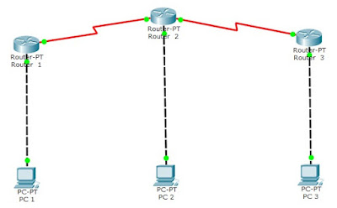

Titik-titik merah pada seriap port akan berubah menjadi hijau (port hidup) jika konfigurasi diatas berhasil ( perintah #no shut : menghidupkan port).

Selanjutnya setting IP Address pada masing-masing PC ( PC 1, 2, 3) :

IP Address : masukkan IP Address yang sekelas dengan IP Address FastEthernet (gateway) pada Router masing-masing

Subnet Mask : masukkan subnet mask kelas C jika menggunakan IP kelas C

Gateway : masukkan IP pada FastEthernet (gateway) masing-masing Router

Untuk lebih jelasnya simak gambar berikut :

PC 1 :

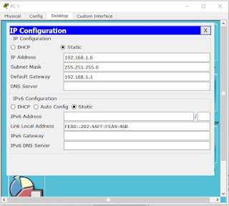

PC 2 :

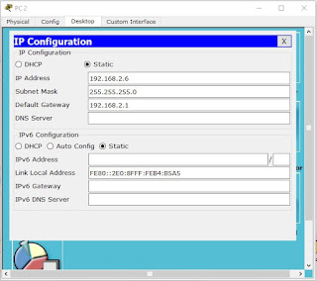

PC 3 :

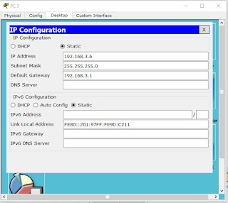

**5.**Setelah selesai setting IP Address masing-masing PC, selanjutnya sobat setting IP Route ( Dinamis/RIP) pada CLI Router atau yang biasa disebut dengan proses Routing Dinamis.

Pada tahap ini ada 1 komponen yang harus dirouting :

1. *Network* : Pada RIP diisi dengan IP FastEthernet dan Serial yang ada didalam router itu sendiri dengan host terkecil yaitu dengan 0.

Misalnya : Di Router 1 terdapat 2 IP :

fa0/0 : 192.168.1.1 lalu diisi dengan 192.168.1.0

s2/0  : 10.1.1.1 lalu diisi dengan 10.1.1.0

**Setting IP Route Dinamis:**

**Router 1 :**

Router#conf t

Router(config)#router rip

Router(config-router)#network 192.168.1.0

Router(config-router)#network 10.1.1.0

**Router 2 :**

Router#conf t

Router(config)#router rip

Router(config-router)#network 10.1.1.0

Router(config-router)#network 192.168.2.0

Router(config-router)#network 11.1.1.0

**Router 3 :**

Router#conf t

Router(config)#router rip

Router(config-router)#network 192.168.3.0

Router(config-router)#network 11.1.1.0

Setelah semuanya selesai sekarang kita tes dengan PING pada PC.

Buka menu "Command Prompt" lalu ketikan perintah "ping (ip tujuan)"

PC 1 Ping PC 2

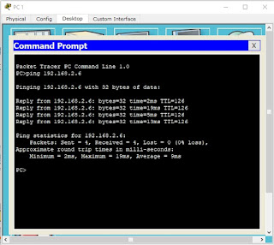

PC 2 Ping PC 3

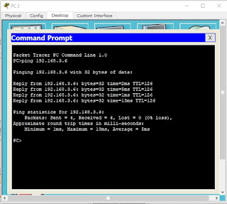

Apabila konfigurasi sobat berhasil maka tampilan pada cmd akan seperti gambar diatas.

Selesai-,

**Kesimpulan**

Jadi apabila ingin agar sebuah Router bisa saling terhubung itu harus dikonfigurasi dahulu dengan proses Routing. Pada artikel sebelumya saya telah membuat cara konfigurasi routing static, jadi itulah beberapa berbedaan antara konfigurasi routing static dan dinamis pada cisco packet tracer.

## 3. Konsep Dasar Rip

**Routing Information Protocol** (RIP) adalah salah satu *Routing Protocol*yang menggunakan *Distance Vector*, oleh karena itu RIP menggunakan jumlah *Hop* untuk menentukan cara terbaik ke sebuah alamat jaringan tertentu, tetapi RIP secara default memiliki jumlah hop maksimum yaitu 15 Hop. Oleh karena itu, *Hop ke-*16 dan seterusnya akan dianggap tidak terjangkau (*Unreachable*). Oleh karena itu juga, RIP dapat bekerja dengan baik di jenis jaringan yang kecil, tetapi RIP tidak efisien pada network yang besar atau pada jaringan yang memiliki jumlah Router yang banyak.

RIP untuk IPv4 dibagi menjadi 2 versi, yaitu **RIPv1** & **RIPv2**. Sedangkan untuk IPv6 dapat menggunakan **RIPng**. RIPv1 mengirimkan *Routing Table* secara lengkap ke semua *interface* yang aktif setiap 30 detik. RIPv1 menggunakan *Classful Routing*, yang artinya RIPv1 tidak mendukung *Subnetting*. Sedangkan RIPv2 sudah menyediakan sesuatu yang disebut dengan *Prefix Routing*, yang berisi informasi *SubnetMask*.

**Sejarah RIP**

Routing Information Protocol (RIP) dirancang pada tahun 1980 untuk digunakan dengan rangkaian protokol Xerox Network Systems (XNS) menggunakan algoritme Bellman-Ford, yang pertama kali digunakan dalam jaringan komputer pada tahun 1968, sebagai awal dari algoritme routing ARPANET.

RIP juga pertama kali didefinisikan dalam RFC 1058 (1988). Protokol ini telah dikembangkan beberapa kali, sehingga terciptalah RIP Versi 2 (RFC 2453). Kedua versi ini masih digunakan sampai sekarang, meskipun begitu secara teknis mereka telah dianggap usang oleh teknik-teknik yang lebih maju, seperti Open Shortest Path First (OSPF) dan protokol OSI IS-IS. RIP juga telah diadaptasi untuk digunakan dalam jaringan IPv6, yang dikenal sebagai standar RIPng (RIP Next Generation/ RIP generasi berikutnya), yang diterbitkan dalam RFC 2080 (1997).

RIP pertama kali menjadi populer sebagai hasil dari penyertaannya pada rilis 4.2 dari platform Berkeley BSD UNIX. Ini didukung oleh Microsoft Windows NT Server dan Microsoft Windows 2000 Server dan telah diadaptasi ke sistem jaringan AppleTalk sebagai Routing Table Maintenance Protocol (RTMP).

**Cara Kerja RIP**

RIP merupakan salah satu distance vector routing, yang melakukan advertise informasi routing dengan jalan mengirim routing update keluar melaui interface pada

router. Informasi update ini berisi sederetan informasi yang mewakili subnet dan sebuah metric.

Metric mewakili seberapa bagus rute/jalur menurut perspective router tersebut, dengan semakin kecil harga metric semakin bagus jalur tersebut. Semua router yang menerima salinan routing update distance vector routing menerima informasi tersebut dan mungkin saja menambahkan beberapa jalur dalam routing tabelnya.

Router penerima akan menambahkan jalur baru mengenai subnet ini berdasarkan routing update ini hanya jika dia tidak mempunyai informasi tentang route/jalur ini sebelumnya atau dia sudah mengetahui route ini akan tetapi informasi baru ini ternyata mempunyai informasi rute yang lebih bagus (metric lebih kecil).

Dalam routing update jika tidak menyertakan subnet mask dalam informasinya, maka disebut sebagai classfull routing. Classfull routing tidak support VLSM (variable length subnet mask). RIP menggunakan jumlah hop sebagai ukuran. Secara sederhana proses kerja RIP adalah sebagai berikut:

1. Host mendengar pada alamat broadcast jika ada update routing dari gateway.
2. Host akan memeriksa terlebih dahulu routing table lokal jika menerima update routing.
3. Default, RIP mengupdate data setiap 30 detik.
4. Jika rute belum ada, informasi segera dimasukkan ke routing table.
5. Jika rute sudah ada, metric yang terkecil akan diambil sebagai acuan.
6. Rute melalui suatu gateway akan dihapus jika tidak ada update dari gateway tersebut dalam waktu tertentu
7. Khusus untuk gateway, RIP akan mengirimkan update routing pada alamat broadcast di setiap network yang terhubung

**Karakteristik RIP**

* + Distance vector routing protocol
  + Hop count sebagi metric untuk memilih rute
  + Maximum hop count 15, hop ke 16 dianggap unreachable
  + Secara default routing update 30 detik sekali
  + RIPv1 (*classfull routing protocol*) tidak mengirimkan subnet mask pada update
  + RIPv2 (*classless routing protocol*) mengirimkan subnet mask pada update2. Cara Kerja Routing Statik

**Kelebihan Dan Kekurangan RIP**

Kelebihan RIP:

* Menggunakan metode Triggered Update.
* RIP memiliki timer untuk mengetahui kapan router harus kembali memberikan informasi routing.
* Jika terjadi perubahan pada jaringan, sementara timer belum habis, router tetap harus mengirimkan informasi routing karena dipicu oleh perubahan tersebut (triggered update).
* Mengatur routing menggunakan RIP tidak rumit dan memberikan hasil yang cukup dapat diterima, terlebih jika jarang terjadi kegagalan link jaringan.

Kekurangan RIP:

* Jumlah host Terbatas.
* RIP tidak memiliki informasi tentang subnet setiap route.
* RIP tidak mendukung Variable Length Subnet Masking (VLSM).
* Ketika pertama kali dijalankan hanya mengetahui cara routing ke dirinya sendiri (informasi lokal) dan tidak mengetahui topologi jaringan tempatnya berada

Kesimpulan

Routing Information Protocol (RIP) adalah protokol routing yang menggunakan algoritma routing distance vector. RIP tidak memiliki peta yang lengkap tentang jaringan yang ada. RIP menggunakan hop count sebagai metric dan link dengan hop count terkecil yang akan menjadi link terbaik (best path).

## 4. Rip V1 dan Rip V2

(Jaringan) RIP v1 VS RIP v2 dan perbandingannya

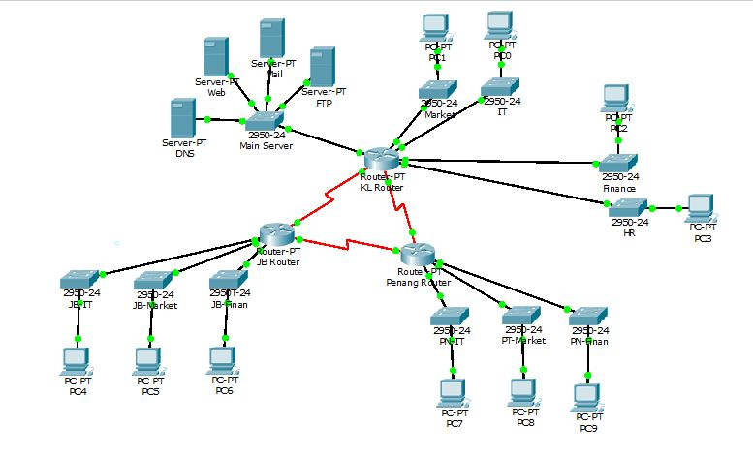

**RIPv1**

RIP merupakan routing information protocol yang memberikan routing table berdasarkan router yang terhubung langsung, Kemudian router selanjutnya akan memberikan informasi router selanjutnya yang terhubung langsung dengan itu. Adapun informasi yang dipertukarkan oleh RIP yaitu : Host, network, subnet, route default.

Ciri-ciri RIP versi 1 :

* hanya mendukung routing classfull
* tidak ada info subnet yang dimasukkan dalam perbaikan routing
* tidak mendukung VLSM (Variabel Length Subnet Mask)
* perbaikan routing broadcast

Konfigurasi :

R2(config)#router rip  
R2(config-router)#jaringan 10.0.0.0  
R2(config-router)#jaringan 192.168.1.0

**RIPv2**

Secara umum RIPv2 tidak jauh berbeda dengan RIPv1. Perbedaan yang ada terlihat pada informasi yang ditukarkan antar router. Pada RIPv2 informasi yang dipertukarkan yaitu terdapat autenfikasi pada RIPv2 ini.

Ciri-ciri RIP versi 2 :

* mendukung routing classfull dan routing classless
* info subnet dimasukkan dalam perbaikan routing
* mendukung VLSM (Variabel Length Subnet Mask)
* perbaikan routing multicast

Konfigurasi :

R2(config)#router rip  
R2(config-router)#jaringan 10.0.0.0  
R2(config-router)#jaringan 192.168.1.0  
R2(config-router)#versi 2

Kesimpulan :

Bahwa RIP v2 merupakan perkembangan dari RIP v1, dengan dilihat dari beberapa keuntungan yang di berikan, RIP v2 sangat baik di gunakan, traffic penggunaan di dunia bahwa RIP v2 banyak di gunakan dari pada RIP v1 dan sebagainya, karena harganya yang relatif dan mudah di lakukan konfigurasi Routingnya.

## 5. BGP

Border Gateway Protokol (BGP) adalah salah satu routing protokol dinamis yang digunakan untuk menghubungkan antar neighbor dengan fitur Autonomous System (AS).

Border Gateway Protokol (BGP) masuk pada kategori jenis Exterior Gateway Protokol (EGP), yang sudah lebih baik bila dibandingkan dengan Routing Information Protocol (RIP) yang lebih dulu diluncurkan.

Protokol BGP banyak digunakan oleh para pengusaha Internet Service Provider (ISP) dan perusahaan besar seperti Bank dan Penyedia Hosting. BGP memiliki skalabilitas yang tinggi dan mampu melakukan pertukaran data secara otomatis dan efisien. Sehingga tepat bila digunakan pada jaringan yang komplek.

BGP mengambil keputusan routing berdasarkan path, tidak menggunakan IGP tradisional, dibuat untuk menggantikan routing EGP dengan prinsip mengizinkan routing secara broadcast dan tidak hanya pada jaringan tertentu saja.

**Cara Kerja BGP (Border Gatewat Protocol)**

Cara kerja dari BGP adalah dengan menterjemahkan sebuah IP network menggunakan path vector, untuk selanjutnya tabel routing dikirim ke setiap neighbor yang kemudian melalui notifikasi dan pemberitahuan melakukan update tabel routing secara otomatis.

Jika perubahan muncul dan mempengaruhi banyak path, maka secara masif notifikasi perubahan dikirim ke setiap neighbor.

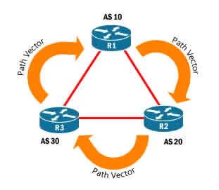

**Ciri Khas BGP**

Beberapa ciri dari routing BGP sebagai berikut :

* Algoritma yang digunakan adalah vector yang secara simultan menyalin dan mengirimkan tabel routing ke setiap router
* Perubahan pada tabel routing selalu terupdate secara otomatis
* Router BGP menggunakan port 179 untuk dapat menjaga koneksi antar-peer
* BGP dapat memilih jalur routing terbaik pada jaringan komplek dan dimodifikasi secara pleksibel
* BGP digunakan untuk skala jaringan besar yang lebih komplek

**Perbedaan BGP dengan Routing jenis lain**

Perbedaan BGP dengan routing lain, bisa dilihat pada tabel di bawah ini.

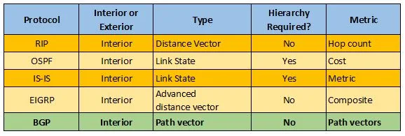

**Konfigurasi BGP di Packet Tracer**

Untuk melakukan konfigurasi kita buat sebuah topologi sederhana dengan menggunakan Router seri 2911, Switch 2950-24 dan masing-masing PC. (lihat topologi di bawah ini)

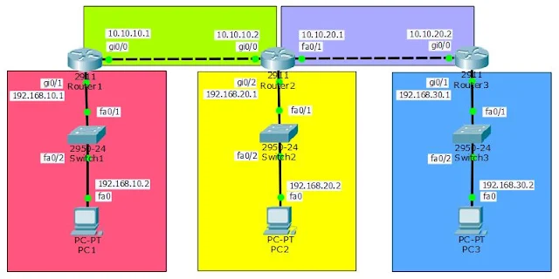

Berikut adalah tabel pengaturan IP address untuk melakukan Routing BGP.

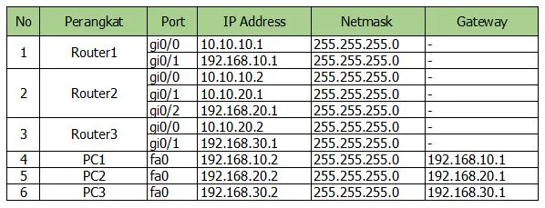

**Konfigurasi Hostname dan IP Address pada Router1**

Klik perangkat **Router** dan pilih **Tab CLI**, kemudian ikuti perintah yang bercetak tebal

Router>**en**  
Router#**conf t**  
Router(config)#**hostname Router1**  
Router1(config)#**int gi0/0**  
Router1(config-if)#**ip address 10.10.10.1 255.255.255.0**  
Router1(config-if)#**no sh**  
Router1(config-if)#**ex**  
Router1(config)#**int gi0/1**  
Router1(config-if)#**ip address 192.168.10.1 255.255.255.0**  
Router1(config-if)#**no sh**  
Router1(config)#**ex**  
Router1#

**Routing BGP pada Router1**

Router1#**conf t**  
Router1(config)#**router bgp 10**  
Router1(config-router)#**neighbor 10.10.10.2 remote-as 20**  
Router1(config-router)#**network 10.10.10.0 mask 255.255.255.0**  
Router1(config-router)#**network 192.168.10.0 mask 255.255.255.0**  
Router1(config-router)#**ex**  
Router1(config)#**ex**  
Router1#**show ip route**

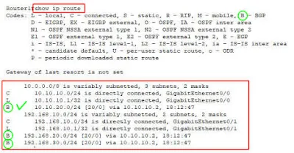

**Konfigurasi Hotname dan IP Address pada Router2**

Router>**en**  
Router#**conf t**  
Router(config)#**hostname Router2**  
Router2(config)#**int gi0/0**  
Router2(config-if)#**ip address 10.10.10.2 255.255.255.0**  
Router2(config-if)#**no sh**  
Router2(config-if)#**ex**  
Router2(config)#**int gi0/1**  
Router2(config-if)#**ip address 10.10.20.1 255.255.255.0**  
Router2(config-if)#**no sh**Router2(config-if)#**ex**Router2(config)#**int gi0/2**  
Router2(config-if)#**ip address 192.168.20.1 255.255.255.0**Router2(config-if)#**no sh**  
Router2(config-if)#**ex**  
Router2(config)#**ex**Router2

**Routing BGP pada Router2**

Router2#**conf t**  
Router2(config)#**router bgp 20**  
Router2(config-router)#**neighbor 10.10.10.1 remote-as 10**Router2(config-router)#**neighbor 10.10.20.2 remote-as 30**  
Router2(config-router)#**network 10.10.10.0 mask 255.255.255.0**Router2(config-router)#**network 10.10.20.0 mask 255.255.255.0**  
Router2(config-router)#**network 192.168.20.0 mask 255.255.255.0**  
Router2(config-router)#**ex**  
Router2(config)#**ex**  
Router2#**show ip route**

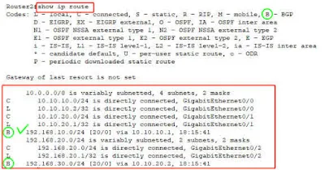

**Konfigurasi Hotname dan IP Address pada Router3**

Router>**en**  
Router#**conf t**  
Router(config)#**hostname Router3**  
Router3(config)#**int gi0/0**  
Router3(config-if)#**ip address 10.10.20.2 255.255.255.0**  
Router3(config-if)#**no sh**  
Router3(config-if)#**ex**  
Router3(config)#**int gi0/1**  
Router3(config-if)#**ip address 192.168.30.1 255.255.255.0**  
Router3(config-if)#**no sh**  
Router3(config)#**ex**  
Router3#

**Routing BGP pada Router3**

Router1#**conf t**  
Router1(config)#**router bgp 30**  
Router1(config-router)#**neighbor 10.10.20.1 remote-as 20**  
Router1(config-router)#**network 10.10.20.0 mask 255.255.255.0**

Router1(config-router)#network 192.168.30.0 mask 255.255.255.0  
Router1(config-router)#ex  
Router1(config)#ex  
Router1#show ip route

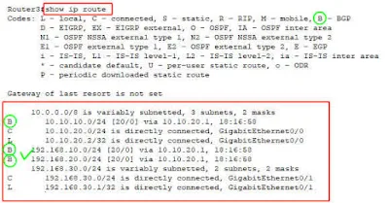

**Konfgurasi IP address dan Gateway pada PC**

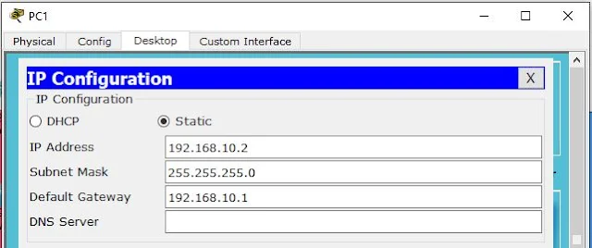

**PC1 :**  
IP address : 192.168.10.2  
Netmask : 255.255.255.0  
Gateway : 192.168.10.1

**PC2 :**  
IP address : 192.168.20.2  
Netmask : 255.255.255.0  
Gateway : 192.168.20.1

**PC3 :**  
IP address : 192.168.30.2  
Netmask : 255.255.255.0  
Gateway : 192.168.30.1

Lakukan pengecekan antar PC, seperti contoh di bawah ini, saya coba cek dari PC1 ke PC2 dan PC3, dengan menggunakan perintah **PING.**

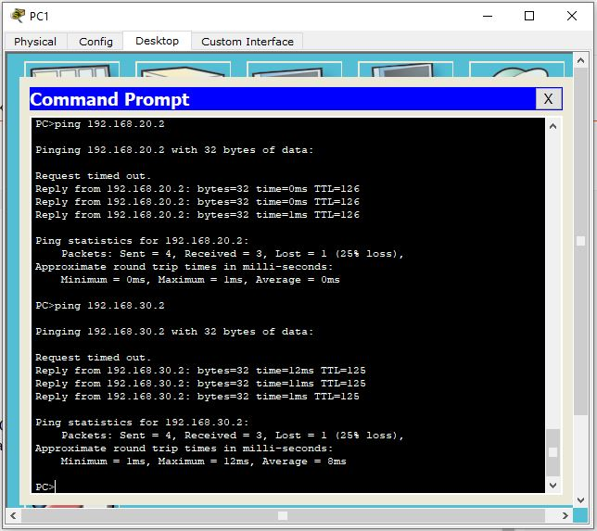

# Kesimpulan :

dynamic routing adalah bahwa dynamic routing adalah sebuah metode routing yang dapat mengatur dan memperbarui informasi routing secara otomatis pada jaringan yang dinamis dan berubah-ubah. Dynamic routing menggunakan protokol routing yang memungkinkan router dalam jaringan untuk bertukar informasi routing dan memperbarui tabel routing secara terus-menerus, sehingga memungkinkan lalu lintas jaringan untuk diarahkan melalui jalur terbaik yang tersedia.

Dynamic routing membawa banyak manfaat untuk jaringan, seperti kemampuan untuk mengatur dan mengelola lalu lintas jaringan yang lebih baik, meningkatkan efisiensi jaringan, dan memastikan ketersediaan jaringan yang lebih baik. Dynamic routing juga memungkinkan jaringan untuk lebih fleksibel dan adaptif dalam menghadapi perubahan topologi jaringan dan lalu lintas jaringan yang dinamis.

Namun, ada beberapa kelemahan dari dynamic routing, seperti risiko keamanan yang lebih tinggi karena adanya kemungkinan serangan spoofing atau manipulasi informasi routing, dan konfigurasi yang lebih kompleks dan membutuhkan pengetahuan yang mendalam tentang protokol routing dan topologi jaringan.

Dalam kesimpulannya, dynamic routing memungkinkan jaringan untuk lebih fleksibel dan adaptif dalam mengelola lalu lintas jaringan, namun membutuhkan pengetahuan yang mendalam dan konfigurasi yang kompleks. Oleh karena itu, pemilihan protokol routing dan konfigurasi jaringan yang tepat sangat penting untuk memastikan efisiensi dan keamanan jaringan.

# DAFTAR PUSTAKA

* <https://www.buatkuingat.com/2020/10/cara-konfigurasi-bgp-routing-lengkap-di-packet-tracer.html>
* <http://heri.staff.unisbank.ac.id/2012/04/06/evolusi-protokol-routing-dinamis-pengantar-protokol-routing-dinamis/>
* <https://heri.staff.unisbank.ac.id/2012/04/06/peran-protokol-routing-dinamis-pengantar-protokol-routing-dinamis/>
* <https://www.idn.id/routing-dynamic/>
* <https://www.forumkomputer.com/perbedaan-routing-rip-v1-rip-v2-eigrp/>
* <https://www.scribd.com/doc/250240537/Persamaan-Dan-Perbandingan-Antara-RIP-V1-RIP-V2>
* <https://aeroyid.wordpress.com/2013/05/22/networking-rip-v1-vs-rip-v2-dan-perbandingannya/>
* <https://izzabunga.blogspot.com/2016/02/persamaan-dan-perbedaan-antara-rip-v1.html>
* <https://www.monitorteknologi.com/pengertian-rip/>
* <https://citraweb.com/artikel_lihat.php?id=170>
* <https://www.kompas.com/tren/read/2021/10/05/155700565/mengenal-bgp-routing-sistem-yang-disebut-jadi-penyebab-whatsapp-instagram?page=all>
* <https://nds.id/border-gateway-protocol/>
* <https://nds.id/border-gateway-protocol/>
* <https://id.wikipedia.org/wiki/Routing_Information_Protocol>
* <https://www.diaryconfig.com/2018/12/konfigurasi-routing-rip-pada-cisco.html>